Мошенники украли деньги с карты, но вашей коллеге удалось все вернуть

В статье — история бухгалтера и финансового аналитика Екатерины Анисимовой. Не так давно с ее карты пропали деньги — оказалось, их украли мошенники. Ваша коллега решила действовать: зная, что найти злоумышленников вряд ли получится, она надавила на банкиров, чтобы вернуть украденные суммы через них. И это сработало. Читайте, как было дело и что предпринять, если попали в аналогичную ситуацию.
ЕКАТЕРИНА АНИСИМОВА — бухгалтер, финансовый аналитик. Окончила Финансовый университет при Правительстве РФ. Более 10 лет работала на разных финансовых должностях в крупной международной компании — производителе сельхозтехники. Хобби — путешествия.

Шесть транзакций прошли мимо меня
Дело было так. Я открыла приложение онлайн-банка и вижу: на счете подозрительно мало денег. Захожу в историю операций, а там шесть списаний друг за другом, о которых я ничего не знаю.
Стала смотреть, что за списания. Оплата каких-то билетов через известный интернет-сервис, платежи за отели в разных регионах России и даже за рубежом, списанная стоимость за пользование онлайн-кинотеатром. Накануне я через интернет оплатила жилье в Санкт-Петербурге — как раз приехала в этот город. И почему-то первым делом подумала, что это сжульничал хозяин жилья. Связалась с ним и поняла, что он не виноват. Арендодатель предположил, что это постарались мошенники, и посоветовал обратиться в полицию и банк. Рассказал, что банкиры могут запустить собственное расследование. Если выяснится, что деньги действительно украли мошенники, есть шанс вернуть списанные суммы через банк.
Кто и как украл у меня деньги, почему оплаты проходили через популярные интернет-сервисы, я так и не выяснила. Возможно, ранее что-то оплачивала в интернете, но попала не на официальный сайт магазина, а на его зеркальную копию. Оказывается, мошенники создают такие, чтобы обманывать пользователей, красть данные их банковских карт и впоследствии воровать деньги. Но точно ли дело в этом, я до конца не знаю. Да это уже и не важно.

На заметку

Мошенники научились подделывать голоса
У мошенников новая схема обмана. Они записывают ваши голоса, чтобы было легче выманивать деньги у ваших друзей и родственников. Запись голоса злоумышленники могут получить во время телефонного разговора с человеком, даже если позвонит робот. Еще мошенники могут украсть голосовые сообщения из мессенджеров и соцсетей. Цель — синтезировать ваш голос и использовать его при мошеннических обзвонах. Чтобы ваш голос «не украли», стоит молча класть трубку, когда звонят подозрительные люди или роботы. А в мессенджерах и соцсетях установите сложный пароль и, где возможно, настройте двухфакторную аутентификацию. Например, такая функция есть в Телеграме. Если вам уже звонит кто-то подозрительный, но голос знакомый, обратите внимание на речевые обороты, интонацию, сопоставьте факты — это поможет распознать обманщика.

Обратилась в полицию и в банк, чтобы запустить двойное расследование
Я на всякий случай пошла с заявлением в полицию. Там меня сразу предупредили: сумма, украденная у меня, не идет в сравнение с миллионами, которые воруют у других людей. Да, у меня списали несколько десятков тысяч рублей, но, по мнению полиции, это несущественно. А значит, шансов у моего заявления мало — скорее всего, дело быстро закроют. Посоветовали смириться с пропажей денег, только вот меня это не устроило.
По совету хозяина питерского жилья решила попробовать вытрясти деньги с банка. Банкиры знают, что мошенники становятся более хитрыми и технически оснащенными. Поэтому банки выделяют суммы на покрытие подобных рисков. Написала в чат в банковском приложении. Спросила прямо: что я должна сделать, чтобы банк вернул деньги, которые у меня неправомерно списали. Мне посоветовали написать заявление, что я и сделала. Бланк заявления прислали из банка — в других кредитных организациях форма может быть другой. Делюсь с вами своим образцом. Там все интуитивно понятно: главное указать реквизиты карты и пропавшие суммы.

Помогли не полицейские, а банкиры — деньги вернулись на карту
Когда я отправила заявление банкирам, меня предупредили, что рассматривать его будут в течение 30 рабочих дней, но этот срок при необходимости могут продлить. Специалисты банка проверят, точно ли к внезапным списаниям причастны посторонние люди, а не я. Если это так, деньги будут постепенно возвращать. Я приготовилась ждать.
Оспорить операции по счету вправе не только физлица, но и компании. Ограничений по сумме возврата ошибочно списанных сумм в законе нет
Спустя несколько дней на карту поступили деньги по трем списаниям. Вернул их не банк, а сервисы, через которые деньги были списаны. Как так вышло — не знаю, но факт остается фактом. По трем другим списаниям банк продолжил расследование.
Через две недели на карту поступила еще одна списанная сумма с пометкой chargeback. Ниже объяснила, что это означает. А еще по двум списаниям пришел отказ — дескать, услуги действительно были оказаны, это подтвердили сервисы, через которые у меня списали деньги. В письме-отказе сообщили, что две списанные суммы являются оплатой забронированных номеров в гостиницах. Мне даже написали имена тех, кто бронировал эти номера. Естественно, никакого отношения к названным людям я не имела, и молчать об этом не стала.
По двум суммам, по которым пришел отказ, я оформила заявление повторно и снова сообщила, что услугами сервисов не пользовалась и не оплачивала их. Банкиры предупредили, что выслать новое заявление нужно обязательно, иначе расследование не возобновят. Через некоторое время на мою карту вернулись и эти суммы — предполагаю, что моему банку удалось их оспорить у банка-эквайера.
Свою ситуацию я обсудила с практикующим банковским специалистом Александром Вараксиным. Хотелось узнать больше о процедуре возврата денег через банк. Смотрите, какой информацией он поделился.

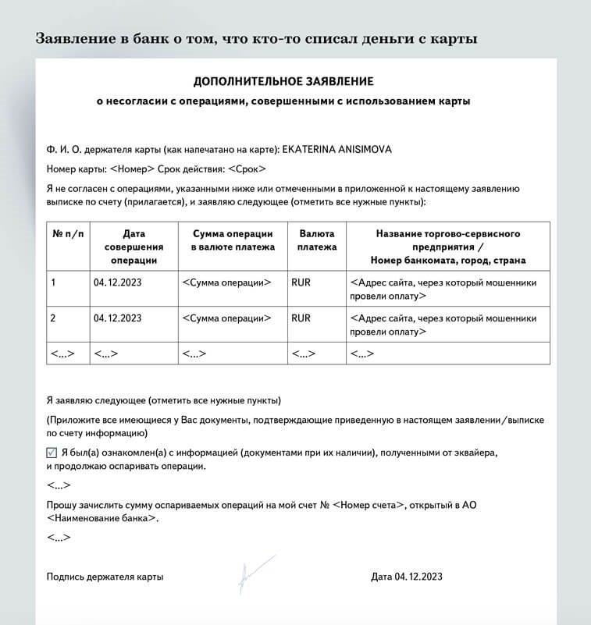

Подсказки практика о возврате списанных денег через банк

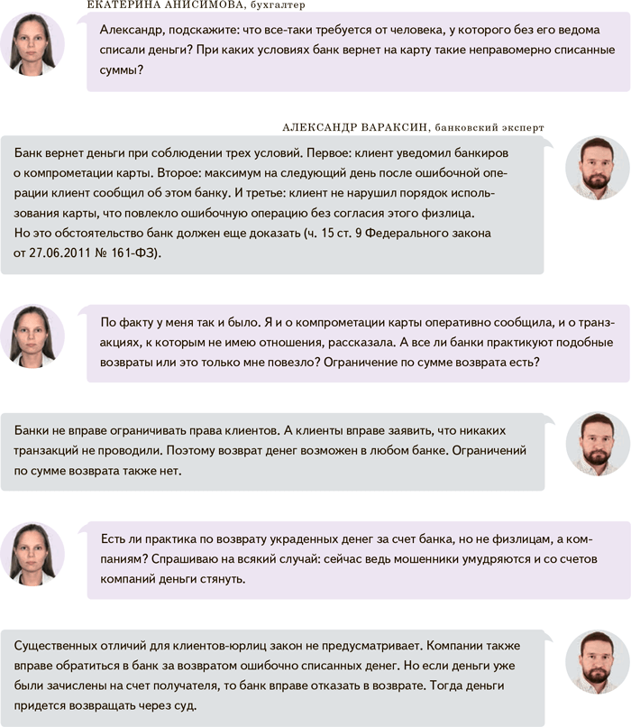

На заметку

Чарджбэк — банковская опция, которая позволяет вернуть деньги
Допустим, вы купили товар в интернет-магазине, оплатили картой, но его так и не прислали. Или прислали, но не тот, а продавец не отвечает. Или произошла ситуация, как у меня. Либо операцию действительно проводили вы, но почему-то она прошла некорректно. Это лишь некоторые примеры, когда можно попытаться оспорить операцию и вернуть деньги через банк. Процедуру оспаривания называют «чарджбэк» (от англ. chargeback — «возвратный платеж»). Условия для чарджбэка в разных банках могут отличаться. Детали, что в каком случае от вас потребуется, подскажут банкиры. С ними удобно общаться в чате, который сейчас есть практически в любом онлайн-банке, включая мобильные приложения. Отвечают быстро, вежливо и по делу — не стесняйтесь им писать.

Журнал «Главбух» №4, 2024 г.

